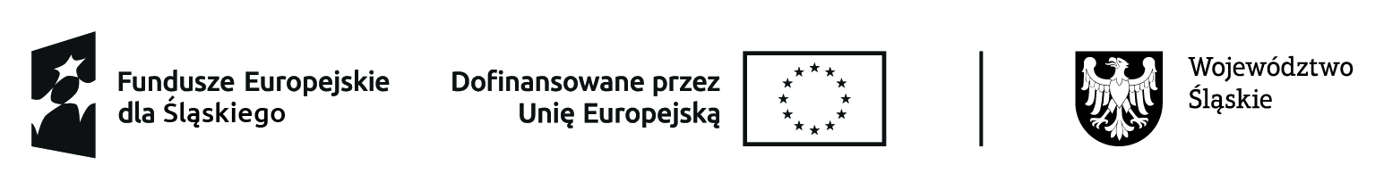
Projekt pn. „Aktywizacja osób bezrobotnych zarejestrowanych w Powiatowym Urzędzie Pracy w Będzinie” jest współfinansowany ze środków Unii Europejskiej w ramach Europejskiego Funduszu Społecznego Plus (EFS+) Priorytet FESL.05 Działanie FESL.05.01 Aktywizacja zawodowa poprzez PUP - Fundusze Europejskie dla Śląskiego 2021-2027

…............................................................... …....................................................
(pieczęć firmowa Pracodawcy) (miejscowość i data)

Powiatowy Urząd Pracy

w ………………………............................
W N I O S E K
o zwrot części kosztów poniesionych na wynagrodzenia, nagrody i składki na ubezpieczenie społeczne
za skierowanych bezrobotnych zatrudnionych w ramach prac interwencyjnych

Dotyczy zatrudnienia w okresie: do 6 miesięcy*, do 12 miesięcy*, do 24 miesięcy*
Na podstawie art. 51, art. 56, art. 59 i art. 108 ust.1, pkt 16 ustawy z dnia 20.04.2004r. o promocji zatrudnienia i instytucjach rynku pracy (tekst jednolity: Dz. U. z 2023., poz. 735 z późn. zm.) oraz zgodnie z zawartą w dniu ….......……………………… umową o zorganizowanie zatrudnienia w ramach prac interwencyjnych, prosimy o refundację:

- wynagrodzeń w kwocie ………………………………..……………………………………………………………………

- składki na ubezpieczenie społeczne ………………………………………………………………………………………………………
od refundowanych wynagrodzeń
w rozumieniu art. 2 ust. 1 pkt 38 w/c ustawy

- jednorazową* wynagrodzenia w wysokości …….% ………………………………………………………………………………………………………

Ogółem do refundacji kwota: ……………………………………………………………………………………………………..

(słownie złotych: …..................................................................................................................................................................................................)

Środki finansowe prosimy przekazać …………………………………………………………………………………………………………………………………………………….
(nazwa banku, nr rachunku)
W terminie …………….. dni od otrzymania niniejszego pisma.
* niepotrzebne skreślić

Oświadczam, że nie jestem osobą prawną lub podmiotem objętym środkami sankcyjnymi w związku z działaniami wojennymi Federacji Rosyjskiej, w szczególności osobą prawną, podmiotem lub organem z siedzibą w Federacji Rosyjskiej będącą/cym pod kontrolą publiczną. Ponadto oświadczam, że nie posiadam jakichkolwiek powiązań, w tym kapitałowych, osobowych, z osobami prawnymi, podmiotami lub organami objętymi ww. środkami sankcyjnymi.

………………………………………………………………………………..….. ………………………………………………………………………………….
(osoba prowadząca dokumentację finansową, (Pracodawca, pieczątka i podpis)
pieczątka i podpis)

Załączniki:
- Rozliczenie finansowe ……………….. 4. Kserokopia zaświadczeń lekarskich + ZUS P RSA
2. Kopia listy płac wraz z potwierdzeniem 5. Kserokopia listy obecności
odbioru wynagrodzenia 6. Deklaracja ZUS P DRA + dowody wpłaty
3. Imienny raport miesięczny ZUS P RCA zawierające identyfikator miesiąca, którego dotyczą Kserokopie przedkładanych dokumentów winny być potwierdzone za zgodność z oryginałem.

